附件

吉林省道路客运班线公交化改造
运营服务及管理规范
（试行）

第一章 总则
第一条 为深入贯彻《吉林省人民政府办公厅关于促进吉林省道路客运行业高质量发展的意见》（吉政办发〔2021〕23号）和《吉林省交通运输服务提质工程实施方案》（吉交运〔2022〕132号）精神，全面提升公交化改造运营服务和安全管理水平，推动道路客运服务提质增效，满足人民群众出行新需求新期待，制定本规范。
第二条 本规范适用于本省行政区域内道路客运班线公交化改造。
第三条 本规范所称公交化改造是指原道路客运班线参照城市公交模式进行改造和运营的运输服务方式。
第四条 鼓励各地按照“市场运作、政府主导、部门推动、机制保障”的原则，大力推进道路客运班线公交化改造，支持条件成熟的县（市、区）率先建设全域公交城市，持续提升道路客运服务水平。
第五条 客运班线公交化改造后具有公益属性，鼓励各地在用地、财政补贴、税费减免等方面给予政策资金支持。
第二章 组织管理
第六条 对于同一线路多个经营者未全部具备公交化改造条件的，始发地交通运输主管部门可优先支持具备条件的客运经营者采取合理的发车方式先行先试开展。
第七条 公交化改造后的票制参考道路客运政府指导价的形成机制，鼓励适当扩大下浮范围，具体票价由起讫地交通运输主管部门会同当地物价部门合理确定，原则上起讫地间上下行票价应一致。一方已经先行先试开展公交化改造的，其票价以先行改造的一方确定的票价为准。
第八条 道路客运班线公交化改造后应采取公司化运营方式，提升公司化经营水平。
第九条 公交化改造的同一线路原则上应统一站点、统一票价、统一服务、统一管理、统一车型。
第三章 车辆管理
第十条 投入运营车辆应符合《机动车运行安全技术条件》（GB7258-2017）《机动车类型术语和定义》（GA 802-2014）等相关规定，使用未设置乘客站立区的客车，车内座椅应全部纵向布置（与车辆前进方向相同），并配有安全带。
第十一条 投入运营车辆应当符合所在地营运车辆排放标准和环保要求，鼓励投入新能源（含氢能源）车辆运营。
第十二条 投入运营车辆应当安装使用语音报站和信息提示系统。
第十三条 投入运营车辆应当安装使用符合标准的智能视频监控设备，并按照要求接入相关监控平台或监控端。
第十四条 投入运营车辆应当在前挡风和后挡风玻璃中间顶部位置统一张贴（或电子显示）公交化改造线路编码。
线路名称（编号）由起讫地交通运输主管部门共同协商确定，协商不成的原则上由率先提出公交化改造的一方确定。
城际公交采取“T+三位数字”命名。
城乡公交采取“X+三位数字”命名。
第十五条 投入运营车辆外观应按照要求张贴或喷涂相关车辆标识和标志。
第十六条 投入运营车辆车厢内显著位置应当张贴本车辆车牌号、线路运行图、首末班时间、发车间隔、票价收费标准、服务承诺、服务监督电话以及包含企业、线路、车辆等信息的二维码。
第十七条 公交化改造线路的经营企业可根据实际，自主选择是否进入客运站发车，不在客运站发车的，应选择具备安全发车条件的公交枢纽站或首末站发车。
第十八条 公交化改造线路应加强与城市轨道交通、主干公交线网的有机衔接，并可合理利用现有城市公交站点资源，为公交化运营车辆停靠提供便利条件。
第十九条 鼓励在学校、企事业单位、村镇、旅游景区、农村集贸市场等客源密集区设立停靠站点，方便群众乘车出行。具备条件的可探索在旅游景区内设置乘降点，促进交通与旅游融合，服务经济社会发展。
第二十条 公交化改造线路应当在首末站和停靠站（亭）设置公交化改造线路站牌信息标识，方便群众候车。
第四章 运营服务
第二十一条 实施许可的交通运输主管部门应当与公交化改造线路经营企业签订线路经营服务协议，协议内容包括：线路走向、停靠站点、配置车辆数、投放车型、首末班次时间、发车间隔、票价和经营期限等；违约责任；安全保障措施和责任；应急预案和临时接管预案；线路经营变更、延续、暂停、终止的条件、方式和退出机制等；双方的其他权利和义务。
第二十二条 公交化改造线路经营企业应当按照签订的线路经营服务协议提供连续正常服务，未经批准，不得擅自终止服务。
对农村客运班线实施公交化改造的，应确保建制村100%通客车。
第二十三条 公交化改造线路经营过程中，经营企业确需变更起讫场站、途经站点、首末班时间等运营信息或者暂停、终止线路经营的，应当报所在地交通运输主管部门批准，并提前向社会公告，及时更新或撤销有关标志信息。
因特殊情况需要临时变更途经路线和站点的，应当报请所在地交通运输主管部门合理确定临时变更路线和站点，并提前在站点和车辆张贴公告，必要时，应当通过新闻媒体向社会公告。
第二十四条 公交化改造线路经营企业可根据市场需求和实时客流变化，合理调配运力。
第二十五条 车辆运营中发生故障或者事故不能正常行驶时，驾驶员应当及时安排乘客免费换乘同线路同方向的车辆或企业临时调配的应急车辆。
第二十六条 公交化改造线路经营企业应当及时准确记录线路运营信息，并按照所在地交通运输主管部门要求及时报送线路配置车辆、客运量等运营信息。
第二十七条 鼓励利用移动互联网等信息化技术为乘客提供高效便捷的出行信息服务，方便乘客预留座位、候车等，有条件的城市应当将公交化改造线路运营信息纳入城市出行服务信息查询系统，并确保信息实时更新。
第二十八条 公交化改造线路经营企业应当通过多种渠道向社会公布票价信息，鼓励使用公交一卡通、移动支付等方式，方便乘客购票，并随车提供合法有效车票凭证。引导经营企业以自主选择的方式为车辆安装移动支付设备。
第二十九条 公交化改造线路从业人员应具有相应的职业资格、岗位培训合格，并定期接受继续教育，工作时按规定着装，佩戴或放置服务证、卡，衣着整洁、仪表端庄、举止大方、文明礼貌，用普通话服务、用语文明，尊重乘客、态度和蔼，耐心解答乘客的询问，在服务过程中不做其他与本职工作无关的事，不擅离工作岗位。
第五章 安全管理
第三十条 公交化改造线路经营企业应当严格落实国家和省有关客运车辆、从业人员各项安全管理规定，并加强车辆和从业人员运营安全管理，切实履行运营安全主体责任。
第三十一条 公交化改造线路经营企业应当在首末站和营运车辆显著位置设置安全警示标志，营运车辆按照国家相关标准配置灭火器、安全锤、车门紧急开启装置等安全应急设施、设备，并定期检查、维护和更新，保持其技术性能良好。投入运营车辆应当按照规定配备相应的安保设备设施，加强安全检查和安全防范工作。
第三十二条 公交化改造线路经营企业应当建立车辆安全管理制度，定期对运营车辆及附属设备进行检测、维护、更新，保证其处于良好状态。不得使用已达到报废标准、检测不合格、非法拼（改）装等不符合运行安全技术条件的客车以及其他不符合国家规定的车辆从事道路旅客运输经营。
第三十三条 公交化改造线路经营企业应当在公交化改造线路起讫场站和营运车辆等区域显著位置公布禁止、限制携带和托运物品目录。
第三十四条 公交化改造线路经营企业应随车配备相应的安保设备设施，加强安全检查，防止违禁物品上车。
第三十五条 公交化改造线路经营企业应当监督从业人员严格按照机动车行驶证核定载客人数运行，不得超载、超速运行。
第三十六条 公交化改造线路经营企业应当建立健全公交化改造线路运营安全预防处置预案和突发事件应急预案，并定期组织应急演练，提升企业从业人员应急防范和处置能力。
第三十七条 公交化改造线路经营企业应当按规定投保安全生产责任保险。
第三十八条 公交化改造线路经营企业应当保障安全生产投入，依据有关规定，按照不低于上年度实际营业收入1.5%的比例提取、设立安全生产专项资金，建立独立的台账，专款专用。
第六章 监督管理
第三十九条 公交化改造线路实行联合监管，企业所在地交通运输主管部门应当推动建立跨区域联合监管和信息通报机制，加强执法系统衔接和数据共享，维护客运市场运营秩序，保障运营服务质量。
第四十条 公交化改造线路经营企业和相关交通运输主管部门应当建立公交化改造线路服务投诉受理制度和处理机制，及时核查处理和反馈投诉信息。鼓励利用信息化技术为乘客提供实时服务质量评价和投诉处理信息查询服务。
第四十一条 公交化改造线路经营企业违反线路经营服务协议的，由交通运输主管部门根据签订协议内容，追究违约责任。
第七章 附则
第四十二条 本规范由省交通运输厅负责解释。
第四十三条 本规范自印发之日起30日后施行。
第四十四条 省内从事跨省客运班线公交化改造的，按本规范执行。
附件1
公交化改造车辆标识
公交化改造线路营运车辆标识主要包括车头、车尾和车身三个部分。
1.车头和车尾标识要求
1.1 公交化改造车辆应当分别在车辆车头和车尾外部前、后挡风玻璃顶部中间位置，采用电子显示或粘贴、喷涂等方式标注线路编码和起讫地信息，具体样式如下所示：

起地名称 XXX 讫地名称

第二顺序发车地
线路编码

第一顺序发车地

1.2 线路编码和起讫地的字体统一使用黑体字加粗，字体颜色为红色，字体具体大小可根据车辆情况调整，确保线路名称和编码信息清晰易识别。
2.车身标识要求
2.1 公交化改造车辆车厢外部应当在上车门外表面喷涂企业名称、核载人数和企业服务监督电话。
2.2 公交化改造车辆应当在车身中部喷涂具体线路名称，字体样式美观，清晰易识别。根据线路类别划分为城际公交、城乡公交。例如：“长春－榆树城际公交”，“农安－烧锅店城乡公交”。
2.3 公交化改造车辆应当在车厢内部位置张贴或喷涂“途经主要站点”，并张贴或喷印“严禁携带易燃易爆等危险物品上车”警示语。
3.公交化改造车辆标识案例
车辆标识具体样式如下图所示：

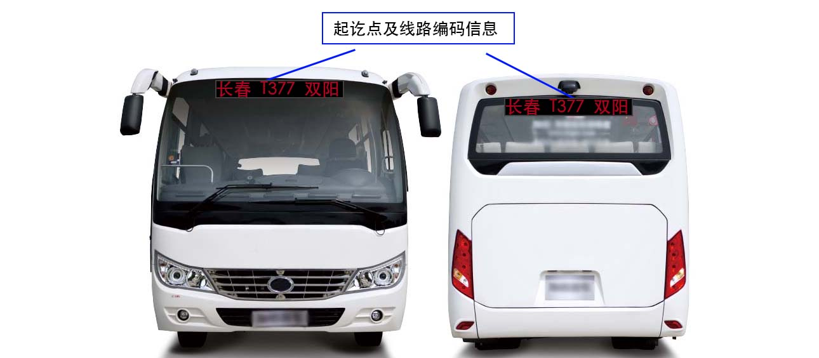

公交化改造车辆车头和车尾标识图例

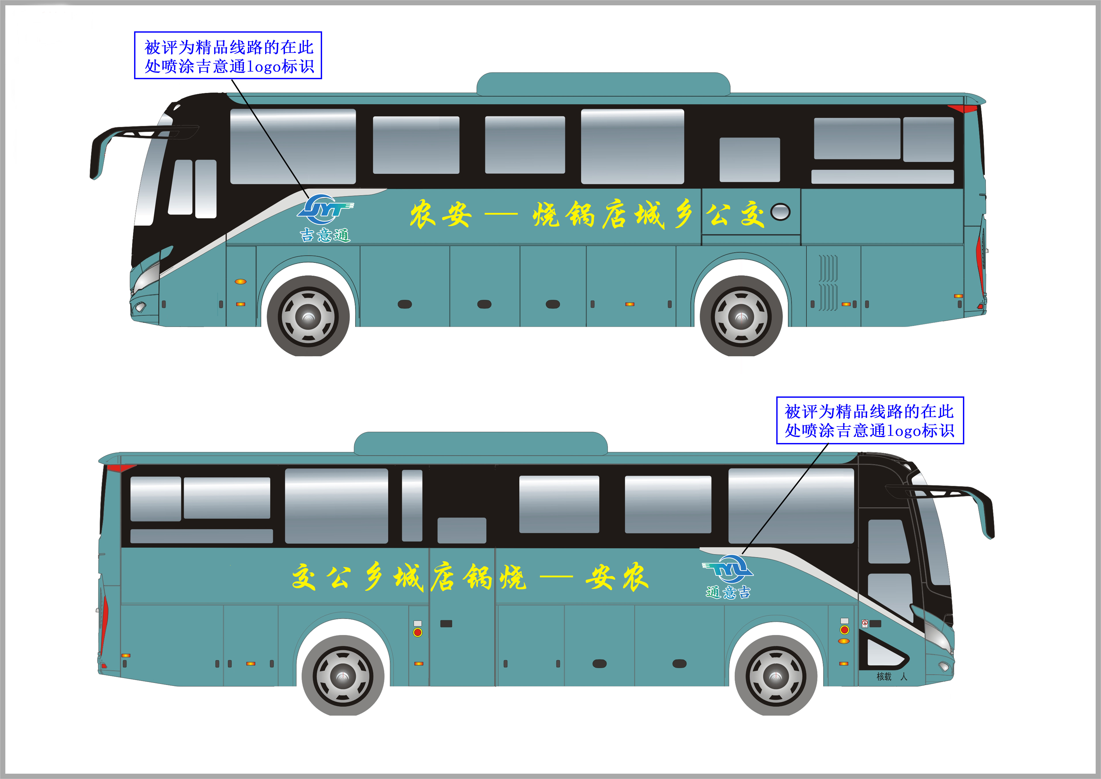
公交化改造车辆车门侧身标识图例
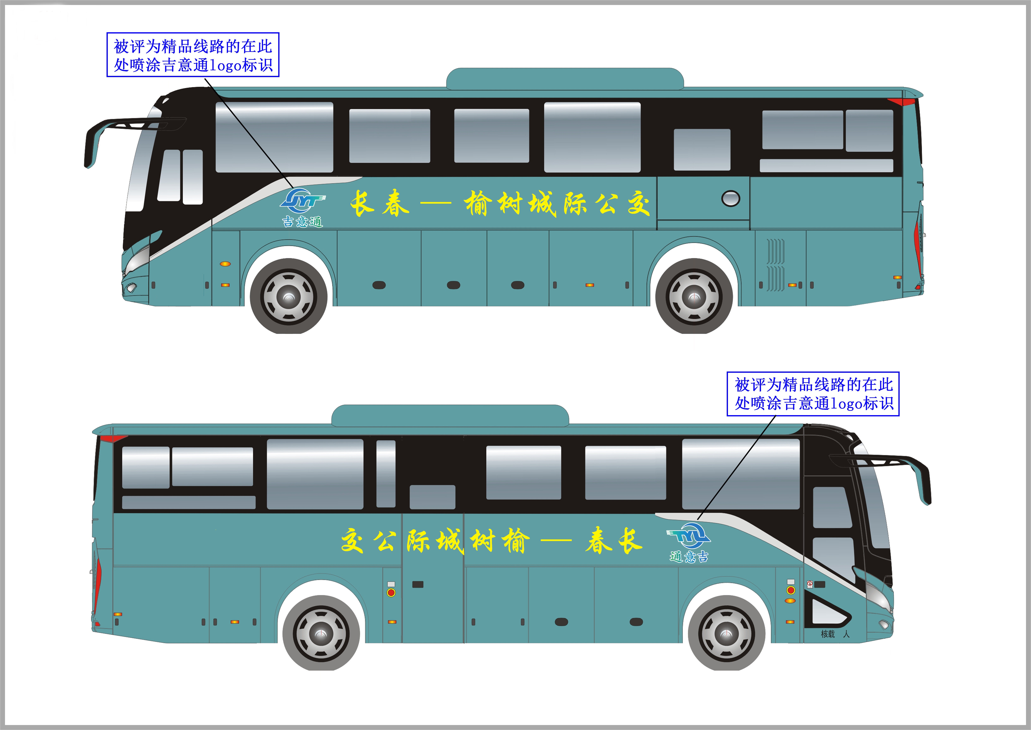公交化改造车辆车门侧身标识图例
附件2
公交化改造线路站牌信息和标识
1.站牌信息内容
1.1 公交化改造线路站牌信息应当包括本站站名、停靠线路名称、各线路途经站点、行驶方向、下一站站名、首末班时间、发班间隔、服务监督电话、票价、支付方式等信息。
1.2 公交化改造线路站牌信息“支付方式”包括但不限于自动投币、公交一卡通、移动支付等支付方式，具体以公交化改造线路经营实际进行标注。
1.3鼓励在公交化改造线路站点上设置电子站牌，并公布“二维码”信息，为乘客提供公交出行信息查询。
2.站牌信息格式要求
2.1公交化改造线路站牌文字统一使用黑体字，线路编码、起讫站点名称和县区名称、本站站名、下一站站名、首末班时间、发班间隔、服务监督电话、票价、支付方式等字体为黑体加粗，途经站点名称为黑体（其中本站站名为黑体加粗）。
2.2 公交化改造线路站牌背景颜色、字体颜色等由各地根据实际情况因地制宜自行确定。
2.3 公交化改造线路站牌可根据具体情况调整尺寸，但应当确保清晰易辨识。
3.站牌参考图例
具体参考样式如下图所示：
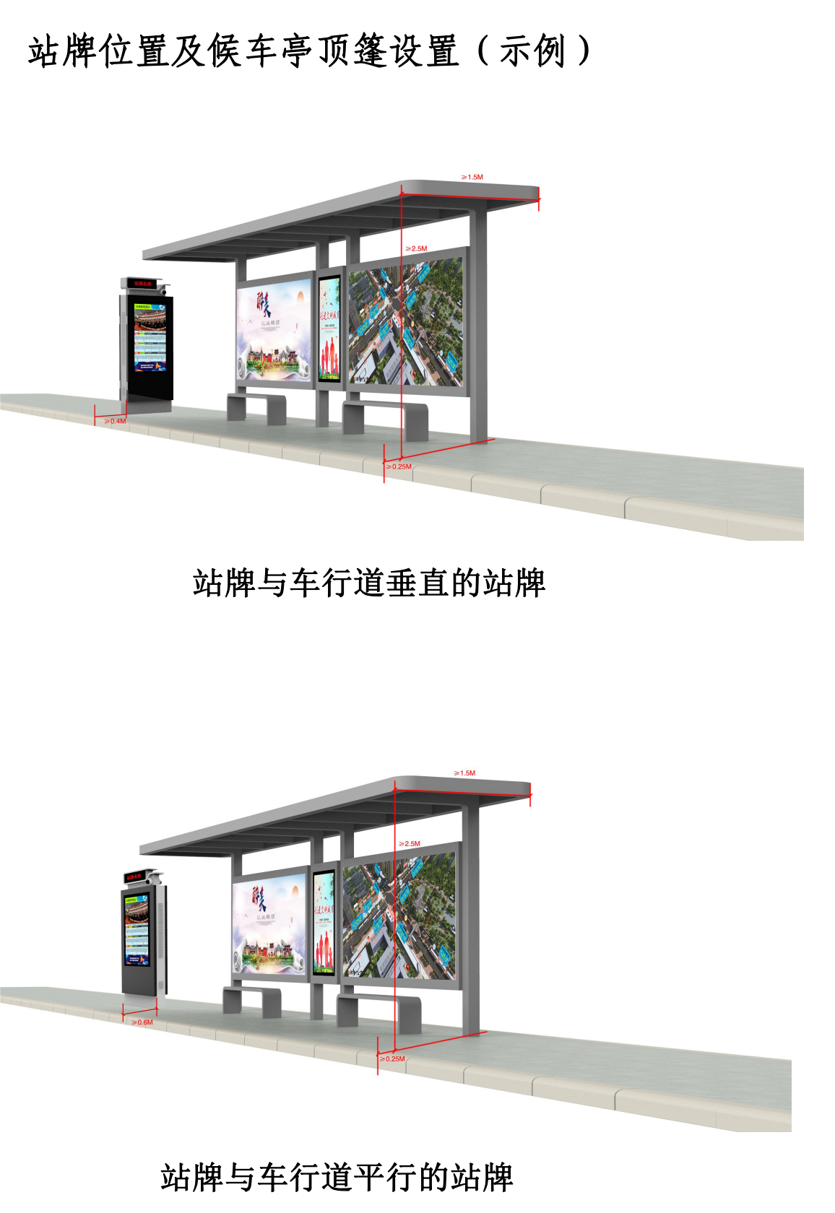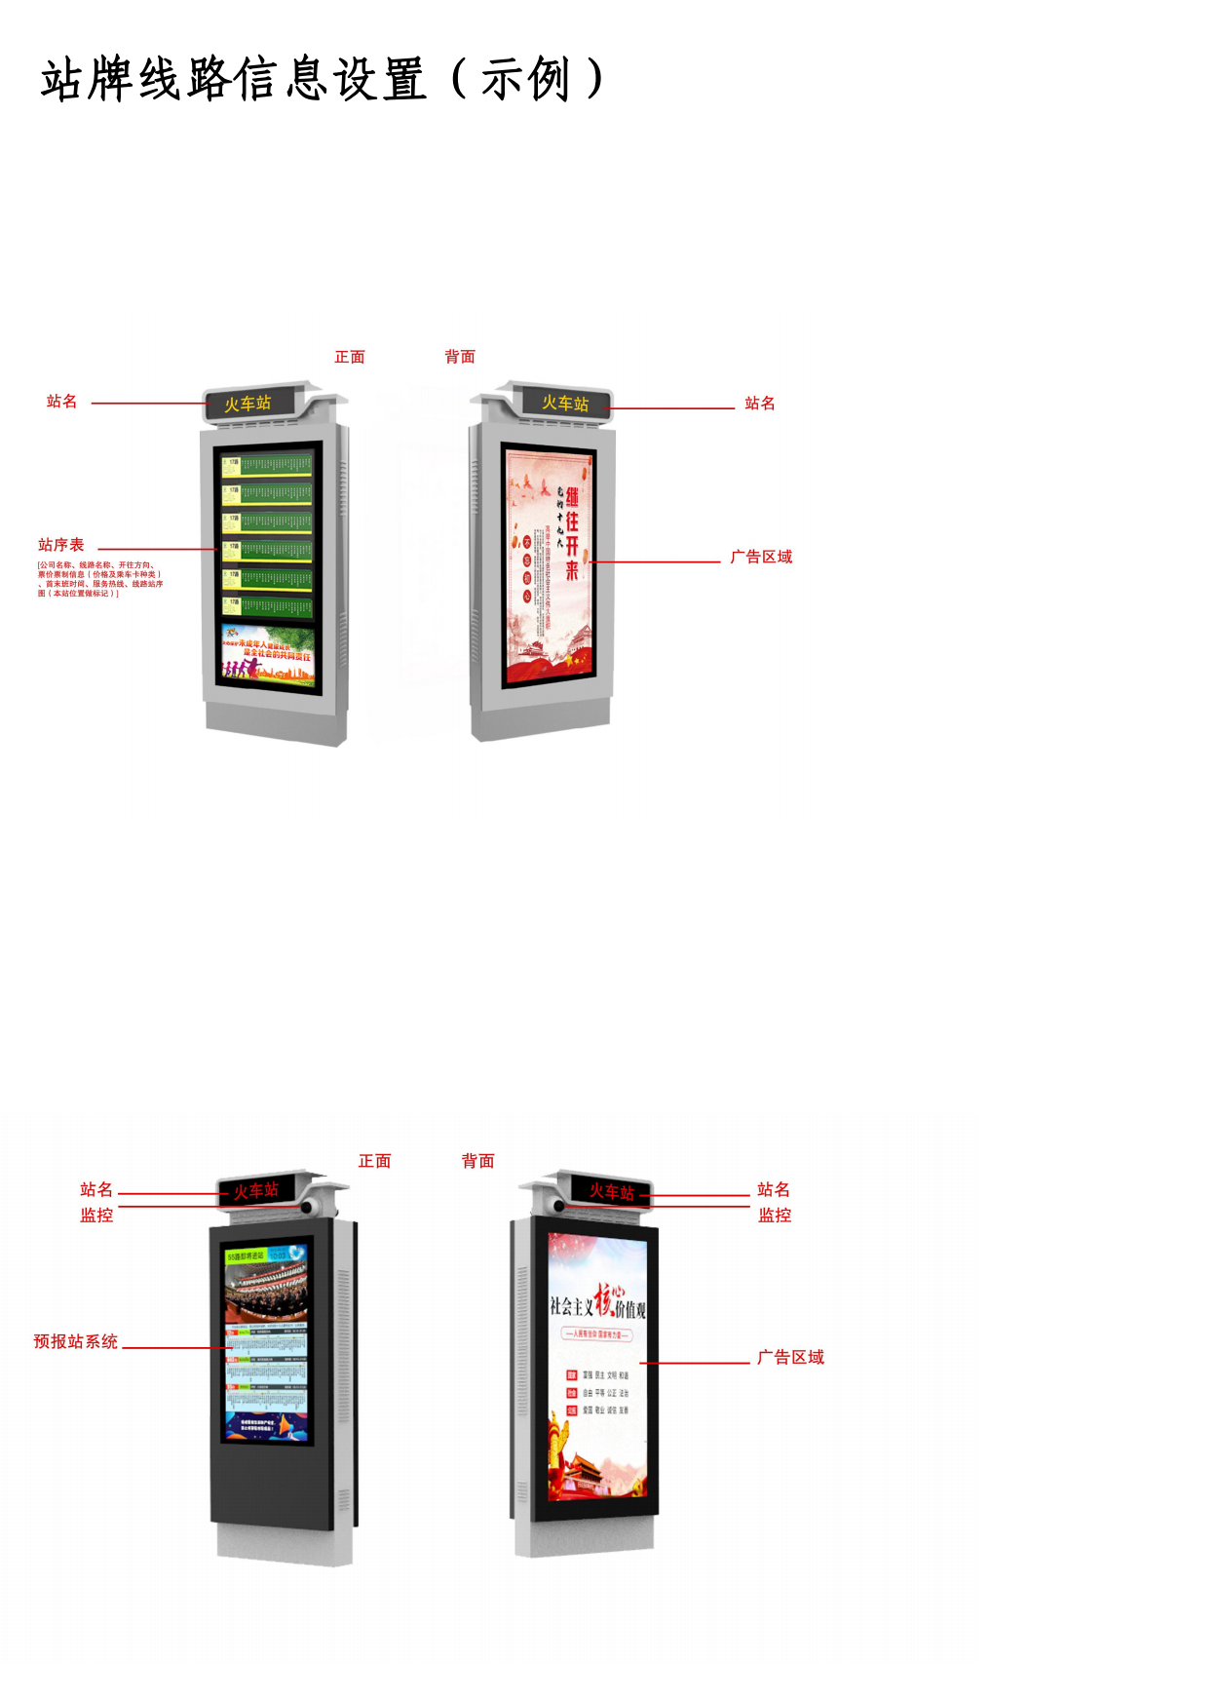
公交化改造线路电子站牌信息和格式参考图例
附件3

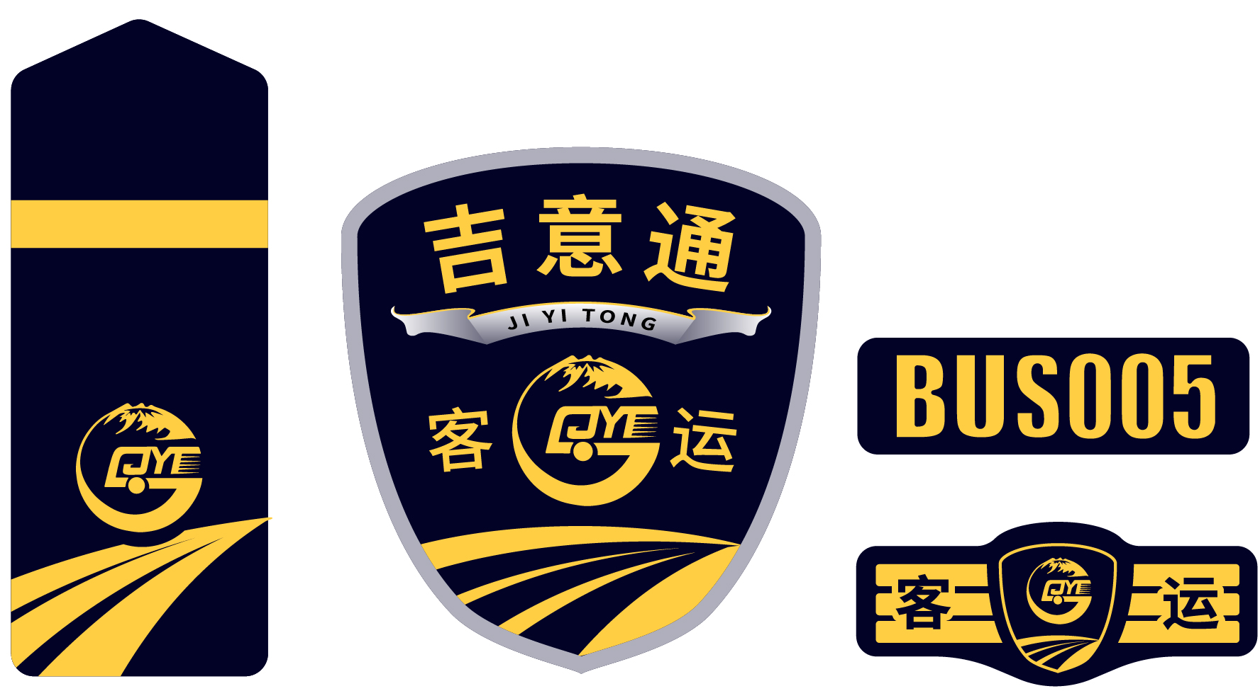

从业人员服装肩章、臂章、胸章样式参考图例

